Normativa

En esta funcionalidad se listan las normativas que son de aplicación para el estudio de residuos, tanto de ámbito estatal, como autonómico, como supramunicipal y municipal.
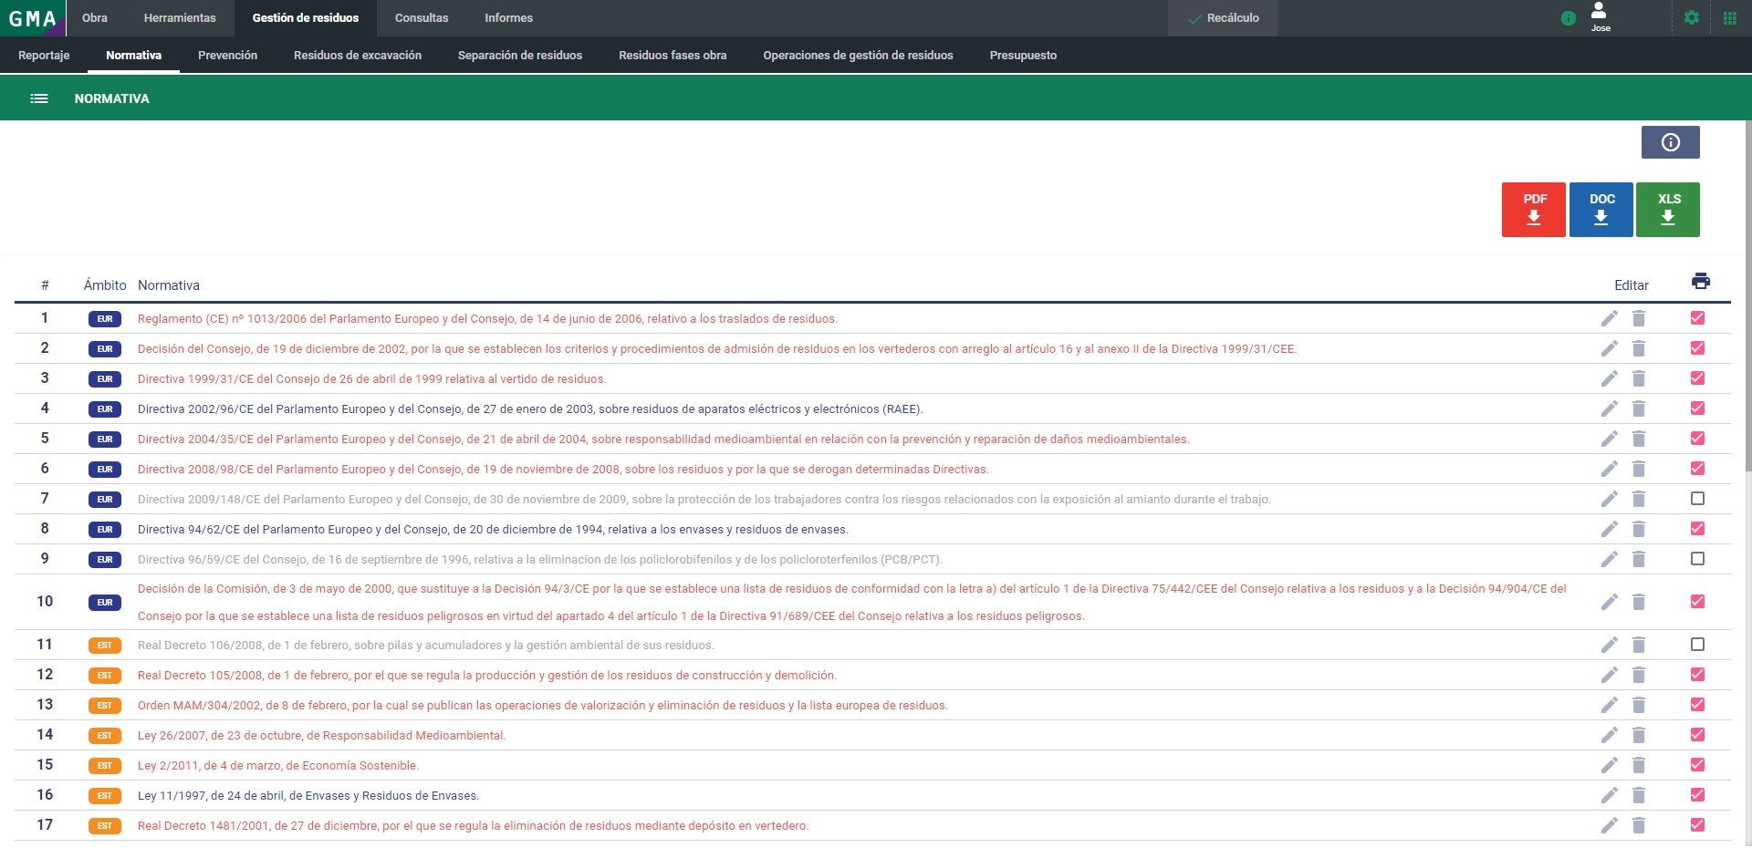
Las normativas que son de obligatorio cumplimiento para todos los proyectos (redactadas en color rojo) ya aparecen marcadas con la casilla de verificación, pero se pueden desmarcar si se cree conveniente.
En cambio, las normativas que pueden ser o no de aplicación según las características del proyecto se marcan según el siguiente criterio: si en el presupuesto se generan residuos regulados por alguna de las normativas del listado (normativas redactadas en color azul), entonces se marcará la casilla de verificación. En caso contrario (normativas redactadas en color gris), la casilla de verificación quedará desmarcada.
En resumen:
- Normativa en rojo → obligatoria
- Normativa en azul → en el presupuesto se generan residuos regulados por alguna normativa de la lista. Casilla marcada.
- Normativas en gris → selección voluntaria
Al ser una plataforma web, tenemos la ventaja que siempre que se publique una normativa actualizada en la web, tenemos la opción de en cualquier momento poder actualizarla con la nueva versión. El proceso de actualización reescribe toda la normativa de ámbito estatal y autonómico. La selección realizada previamente referente a la aplicación de la normativa se mantiene después de la actualización, a no ser que durante el proceso la normativa haya sido eliminada.
Se puede realizar su exportación en:  , siempre y cuando existan normativas seleccionadas mediante las casillas de verificación de la columna final de impresión.

